**TÍTULO:**

**MEJORA DE PROCESO EN EL ÁREA DE HELPDESK**

**AUTOR**:

JOSE EDINSON GUTIERREZ QUIROZ

LUGAR DONDE SE VA A REALIZAR LA INVESTIGACIÓN:

EMPRESA TELEMOVIL PERÚ

Contenido

I. DESCRIPCION DEL PROYECTO 5

I.1. ANTECEDENTES 5

I.1.1. NACIONALES 5

I.1.2. INTERNACIONALES 5

I.2. PLANTEAMIENTO DEL PROBLEMA 6

I.2.1. DESCRIPCIÓN DE LA PROBLEMÁTICA 6

I.2.1.1. LLUVIA DE IDEAS 7

I.2.1.1.1. Infraestructura 7

I.2.1.1.2. Mano de Obra 7

I.2.1.1.3. Método 7

I.2.1.1.4. Materiales 8

I.2.1.1.5. Maquina 8

I.2.1.2. Diagrama de Ishiwaka 8

I.2.2. DESCRIPCIÓN DEL PROBLEMA 9

I.2.3. FORMULACIÓN DEL PROBLEMA 9

I.2.3.1. PROBLEMA GENERAL 9

I.2.3.2. PROBLEMAS ESPECÍFICOS 9

I.3. OBJETIVOS 9

I.3.1. OBJETIVO GENERAL 9

I.3.2. OBJETIVO ESPECÍFICOS 9

I.4. JUSTIFICACIÓN E IMPORTANCIA 9

I.4.1. JUSTIFICACIÓN 9

I.4.2. IMPORTANCIA 10

I.5. ALCANCES Y LIMITACIONES 10

I.5.1. ALCANCE 10

I.5.2. LIMITACIÓN 10

I.5.2.1. DELIMITACION ESPACIAL 10

I.5.2.2. DELIMITACION TEMPORAL 11

II. MARCO TEORICO 11

II.1. Teorías Generales relacionadas con el tema. 11

II.1.1. Tecnologías de información TI 11

II.1.2. Sistema de gestión tecnológica. 11

II.1.3. ITIL V4 12

II.1.4. Kayzen 13

II.1.5. KPI 14

II.1.6. Indicadores 14

II.1.6.1. SLA 14

II.1.6.2. TMO. 14

II.1.7. Helpdesk 14

II.1.8. Callyzer 15

III. HIPÓTESIS Y OPERACIONALIZACIÓN DE LAS VARIABLES 15

III.1. HIPÓTESIS GENERAL 15

III.2. HIPÓTESIS ESPECÍFICAS 15

III.3. VARIABLES 15

III.3.1. VARIABLES INDEPENDIENTE 15

III.3.2. VARIABLES INTERVINIENTE 15

III.3.3. VARIABLE DEPENDIENTE 16

Gestión de proyectos. 16

III.3.4. OPERACIONALIDAD DE LAS VARIABLES 16

III.3.4.1. DEFINICIÓN DE INDICADORES EVALUADOS 16

III.3.4.1.1. Cantidad de atenciones unidades caídas 16

III.3.4.1.2. cantidad de atenciones Tickets 17

III.3.4.1.3. cantidad de llamadas perdidas 17

III.3.4.1.4. Cuota diaria 18

III.4. TIPO 18

III.5. POBLACIÓN 19

III.6. UNIVERSO SOCIAL: 19

III.7. MUESTRA 19

IV. MÉTODO 19

IV.1. DISEÑO DE INVESTIGACIÓN 19

IV.2. ESTRATEGIA DE PRUEBA DE HIPÓTESIS 20

IV.2.1. Recolección de data. Se obtiene el reporte de información de las diferentes plataformas que se usan actualmente, Multiadmin, Callizer. 20

IV.2.2. Usando las buenas prácticas ITIL V4. 20

IV.2.3. Construcción: Cuantificar el estado de los procesos con precisión mediante los indicadores. 20

IV.2.4. Análisis de datos: Determinar el efecto del uso de indicadores en el área de Helpdesk. 20

IV.3. TÉCNICAS DE RECOLECCIÓN DE DATOS 20

IV.3.1. INSTRUMENTOS DE RECOLECCIÓN DE DATOS 20

IV.4. INSTRUMENTOS DE RECOLECCIÓN DE DATOS 20

V. CRONOGRAMA 21

VI. PRESUPUESTO 21

VII. REFERENCIAS BIBLIOGRÁFICAS 21

# DESCRIPCION DEL PROYECTO

## ANTECEDENTES

### NACIONALES

En el año 2017, Luis Alfredo, Castro Bernales en la investigación “Sistema para la gestión de incidencias en el hospital Arzobispo Loayza”. Desarrollado en la Universidad Cesar Vallejo, Lima, Perú. Se señala la problemática como dependencia del sistema web en sus etapas para la gestión de incidencias del Hospital Nacional Arzobispo Loayza. Su tipo de aplicación es dinámica o activa el cual interviene en problemas, circunstancias y características concretas. Por último, se determinó en

el nivel incidencias repetidas el cual la medición en el pre-test es de 61.11%, y se obtiene un 94.17% tras la incorporación del sistema web que sirve en el estudio.

Se tomó como referencia de esta tesis el problema principal que nos plantea la importancia del sistema orientado a la web y la conclusión determinando que la implementación del sistema alcanzó una medición de 94.17% del nivel de reincidencias.

Según Pacheco (2011) de la Universidad Ricardo Palma en su investigación Estabilización y mejoras del Servicio para un proyecto de implementación de Helpdesk y soporte. El objetivo de la investigación está enfocado en mejorar los tiempos de atención de incidencias y reducir costos en cuanto personal de soporte técnico e infraestructura se trata. Se realizó una investigación de tipo no experimental descriptiva en la ciudad de Lima – Perú con una muestra de 65 usuarios. Se llegó a la conclusión que adoptar las buenas prácticas de ITIL V4 se obtuvo el resultado deseado por parte del investigador, se cumplió el objetivo de reducir los tiempos de atención de hasta un 46 % comparando con años anteriores cuando todavía no se implementaba la herramienta.

### INTERNACIONALES

En un esfuerzo por mejorar los procesos asociados a la atención de incidencias, Lopez (2014) de la Pontificia Universidad Católica del Ecuador realizo una investigación titulada: Implementación de un Sistema de Mesa de Ayuda Informático HelpDesk para el control de incidencias que se presentan en el Gobierno Autónomo . El objetivo fue implementar el sistema propuesto para controlar las incidencias informáticas que se presentan en el Gobierno Autónomo Descentralizados de la Provincia de Esmeraldas. Realizo una investigación de tipo no experimental, descriptiva en la ciudad de Esmeraldas con una muestra de 70 usuarios. Posterior a la investigación se llegó a la conclusión que implementar el sistema de HelpDesk, desarrollado bajo software libre, contribuyo significativamente a la disminución de gastos operativos demostrando así ser una eficaz solución informática innovadora.

Según De la Cruz y Rosas (2012) de la Universidad Nacional Autónoma de México en su investigación Implementación de un Sistema Service Desk basado en ITIL V4. El objetivo fue desarrollar un sistema que sea empleado para la gestión de reportes generados a partir de incidentes y requerimientos del personal de medianas y/o grandes empresas que pueda ser utilizado por un punto de contacto conocido como Mesa de Servicios y cuya implementación este basada en las prácticas de ITIL V4lo que permitirá establecer una línea de soporte fundamentada. Se realizó una investigación de campo, descriptivo en la ciudad de México D.F., con una muestra de 65 usuarios. Luego de la investigación se obtuvo como resultado el desarrollo del Sistema Reports System en base a la metodología ITIL V4 utilizando los siguientes parámetros; Un portafolio de servicio para categorización de los reportes; Ciclos de vida específicos para incidentes y requerimientos; criterios de prioridad determinados tanto por el impacto y la urgencia de las peticiones realizadas por los usuarios, así como el grado de afectación de la continuidad de los servicios de las TI.

## PLANTEAMIENTO DEL PROBLEMA

### DESCRIPCIÓN DE LA PROBLEMÁTICA

Telemovil es una empresa que tiene 10 años de existencia siendo inicialmente proveedores de sistemas e rastreo satelital GPRS / GPS, en los últimos 3 años la empresa ha formado una sociedad con Telemovil Data y Gps Solución. En este caso me centraré en Telemovil GPS, quien lleva 10 años de servicios y ha crecido siendo una de las principales empresas del mercado. Durante 5 años la empresa funcionó con 11 personas

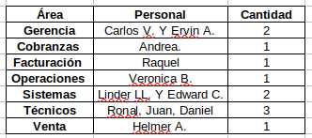

.

con la cantidad de entre 150 y 200 cliente contando con un aproximado de 300 a 400 unidades. teniendo 2 plataformas (Estándar y Senior). La empresa ha crecido en los últimos 5 años de manera considerable llegando a la cantidad de 421 clientes con 878 unidades. Pero el trabajo, hablando específicamente del área de helpdesk, se viene trabajando de la misma manera que hace 5 años atrás, es decir sin procedimientos algunos, sólo contestando llamadas y preguntando a todos, operaciones, sistemas, capacitación, entre otros, para poder solucionar problemas que presentan los clientes.

#### LLUVIA DE IDEAS

Por falta de compromiso del colaborador

Por desconocimiento de las herramientas

No tener definidos los procesos

Personal sin criterio

Personal sin conocimiento de metodologías ágiles

Personal sin conocimiento de buenas prácticas ITIL

Falta de Objetivos a seguir

Falta de uso de tecnologías para el control de tiempo KPI’S / SLA

##### Infraestructura

* Falta de inversión para construcción de espacios (consultorios, etc.)
* Falta de ampliación de catálogo de servicios.
* Equipos y mobiliarios antiguos y en mal estado.

##### Mano de Obra

* Personal sin criterio
* Por falta de compromiso del colaborador

##### Método

* Falta de Objetivos a seguir
* No tener definidos los procesos

##### Materiales

* Personal sin conocimiento de metodologías ágiles
* Personal sin conocimiento de buenas prácticas ITIL
* Falta de uso de tecnologías para el control de tiempo KPI’S / SLA

##### Maquina

* Por desconocimiento de las herramientas

#### Diagrama de Ishiwaka

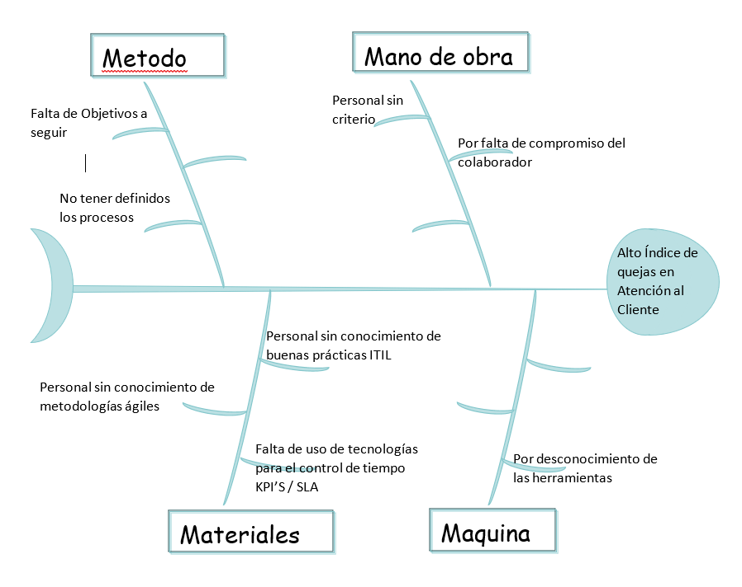

### DESCRIPCIÓN DEL PROBLEMA

Luego de haber descrito la problemática en Telemovil GPS, se evidencia que no hay procesos definidos y la cantidad de atenciones no se están controlando, lo cual lleva a la duda del tipo de servicio que se le brinda al cliente.

La falta de un estándar en los procedimientos se refleja en la cantidad de quejas reportadas al área comercial.

### FORMULACIÓN DEL PROBLEMA

#### PROBLEMA GENERAL

¿Cuál es el grado de mejora del área de Helpdesk de la empresa Telemovil GPS con respecto al implementar ITIL V4?

#### PROBLEMAS ESPECÍFICOS

* ¿Cuál es el nivel de satisfacción del cliente con respecto al área de Helpdesk de la empresa Telemovil GPS?
* ¿Cuál es el grado de mejora en la satisfacción del cliente al implementar ITIL V4 en el área de Helpdesk de la empresa Telemovil GPS?
* ¿ Cuál es el grado de mejora en la eficacia al implementar ITIL V4 en el área de Helpdesk de la empresa Telemovil GPS?

## OBJETIVOS

#### OBJETIVO GENERAL

* Determinar el grado de mejora al implementar ITIL V4 en el área de Helpdesk de la empresa Telemovil.

#### OBJETIVO ESPECÍFICOS

* Determinar el grado de mejora en la satisfacción del cliente al implementar ITIL V4 en el área de Helpdesk de la empresa Telemovil.
* Determinar el grado de mejora en la eficiencia al implementar ITIL V4 en el área de Helpdesk de la empresa Telemovil.
* Determinar el grado de mejora en la eficacia al implementar ITIL V4 en el área de Helpdesk de la empresa Telemovil.

### JUSTIFICACIÓN E IMPORTANCIA

#### JUSTIFICACIÓN

Desde el año pasado 2020 se ha visto algunas mejoras y cambios a seguir, como por ejemplo la implementación de módulos de verificación de unidades caída o el módulo de tickets, pero en particular este año nos hemos trazado la meta de mejorar los procesos internos para así poder (posteriormente) obtener el ISO 9001.

Lo solicitado por el área de Gerencia es establecer procesos cuantificables, procesos los cuales puedan servir para la toma de decisiones y además para ordenar cada área que actualmente se maneja de una marea un poco desordenada y que ha generado inconvenientes con algunos clientes. Por lo cual este trabajo debe servir para mejorar los procesos partiendo del lugar donde se tiene mayores incidentes, el área de Helpdesk.

#### IMPORTANCIA

Actualmente contamos con muchos procesos que carecen de documentación, procesos empíricos que a la más mínima variación, simplemente se cae todo y hay que estar consultando a ver quién puede dar solución. En las empresas grandes las áreas están bien estructuradas y los procesos definidos, se apunta a ser una empresa grande y para eso es necesario el cambio de mentalidad, es decir el cómo se está realizado el trabajo diario ya no debe ir más, sino que desde ahora se implementa manuales, procedimientos documentados y trabajo cuantificable.

.

### ALCANCES Y LIMITACIONES

#### ALCANCE

El presente trabajo de investigación tiene como alcance la mejora de procesos internos en el área de helpdesk de la empresa Telemovil GPS.

#### LIMITACIÓN

Una de las principales limitantes es que haya que implementar algún software de pago, (teléfono IP, control de llamadas), además implementar algunos módulos necesarios, pero el desarrollo va a tomar un tiempo prudente por que va a la cola de desarrollo del área de TI. Actualmente otra de las limitaciones es el de la cantidad de personal presente y además de la cantidad de horas que laboran.

Se requiere personal altamente calificado, pero por temas de pandemia no es posible contratar personal idóneo para el puesto.

##### DELIMITACION ESPACIAL

El presente documento tiene como objeto de estudio la empresa Telemovil GPS de Lima-Perú, empresa que brinda el servicio de GPS a empresas de carga pesada, ligera, vehiculos menores, de personal y toda unidad que se desee obtener ubicación en tiempo real, pero específicamente en el área de Helpdesk área que se dedica a dar soporte a los clientes ante emergencias como alertas de botón de panico, unnidades sin transmisión y robos, por mencionar algunas de sus principales funciones.

##### DELIMITACION TEMPORAL

La investigación contando con la información obtenida se hace entre Noviembre 2020 y se espera culminar en Mayo 2021 para ser implementado hasta máximo Agosto 2021. Es importante destacar que es un proceso largo por que actualmente se debe elaborar mucha documentación.

.

# MARCO TEORICO

## Teorías Generales relacionadas con el tema.

## Tecnologías de información TI

El termino TI es una abreviatura de tecnologías de información, y un diccionario general lo define como el desarrollo, instalación e implementación de sistemas informáticos, de telecomunicaciones y aplicaciones de software Longley y Shain (2012) en investigación: “Es el estudio, diseño, desarrollo, implementación, soporte o dirección de los sistemas de información computarizados, en particular de software de aplicación y hardware de computadoras” (p.64). Interpretando lo dicho anteriormente las TI es la utilización de ordenadores y equipos de telecomunicaciones para almacenar, recuperar, transmitir y manipular datos, con frecuencia utilizado en el contexto de los negocios u otras organizaciones. Por otro lado las tecnologías de información se desarrollan a partir de los avances científicos producidos en los ámbitos de la informática y las telecomunicaciones, Las TI son el conjunto de tecnologías que permiten el acceso, producción, tratamiento y comunicación de información presentada en diferentes códigos. Service level agreement (SLA) Un acuerdo de nivel de servicio, es un acuerdo escrito entre un proveedor de servicios de TI y el cliente con el objetivo de fijar el nivel acordado para la calidad de dicho servicio Kolthof (2008) menciona: El acuerdo de nivel de servicios (SLA, por sus siglas en inglés) es un acuerdo por escrito entre un proveedor de servicios y sus clientes, que define los objetivos de servicio clave y las responsabilidades de ambas partes. Constituye la base para la administración de la relación entre el proveedor de servicios y el cliente (p.45). El SLA consta en un acuerdo en el que determinan los niveles de servicio en función de una serie de parámetros, objetivos, establecidos de mutuo acuerdo entre ambas partes, así, evidencia contractualmente el nivel operativo de funcionamiento, penalizaciones por caída del servicio, limitación de responsabilidad por no servicio.

## Sistema de gestión tecnológica.

Se considera como un sistema de apoyo estratégico al sistema de gestión central que maneja la organización, que se compone de elementos fundamentales como la gestión misma, diagnósticos, planeamiento, desarrollo e implementación en un contexto tecnológico. Estos sistemas desarrollan finalmente una metodología de gestión tecnológica que integra conceptos de gestión de calidad, monitoreo y manejo de factores de riesgo, análisis de factores financieros, económicos, tecnológicos, productivos, organizacionales y sociales

## ITIL V4

Basándose en ITIL V4, se deben cumplir las etapas del servicio, con la finalidad de dar un buen servicio de Help Desk, dichas etapas son:

Estrategia del Servicio: propone tratar la gestión de servicios no sólo como una capacidad sino como un activo estratégico.

Diseño del Servicio: cubre los principios y métodos necesarios para transformar los objetivos estratégicos en portafolios de servicios y activos.

Transición del Servicio: cubre el proceso de transición para la implementación de nuevos servicios o su mejora.

Operación del Servicio: cubre las mejores prácticas para la gestión del día a día en la operación del servicio.

Mejora Continua del Servicio: proporciona una guía para la creación y mantenimiento del valor ofrecido a los clientes a traces de un diseño, transición y operación del servicio optimizado.

Existen varias definiciones para el término ITIL V4 (Information Technology Infraestructure Library o Biblioteca de Infraestructura de Tecnologías de la Información). Según la bibliografía consultada podría conceptualizarse como s un estándar internacional de mejores prácticas en la Gestión de Servicios Informáticos, este estándar es tomado como un conjunto de buenas prácticas que garantizan que los servicio IT se prestan de manera correcta y su buen funcionamiento se encuentra en relación con los objetivos de negocio de la compañía, permitiendo un crecimiento y un mejor ambiente laboral. La cual tiene un enfoque y un alcance determinado, aplicado a ciertos sectores que requieren esas mejoras. Fue creada e implementada a fines de los años 80 por el Reino Unido adentro del área Office of Government Commerce, anteriormente llamada como Central Computer and Telecommunications Agency, su creación tuvo un origen en el momento en que fue notable que las compañías dependen del buen manejo de los recursos tecnológicos e informáticos para alcanzar sus objetivos corporativos. Desde ese momento ha tenido varias reformas y mejoras, la más reciente de ellas es ITIL V4.

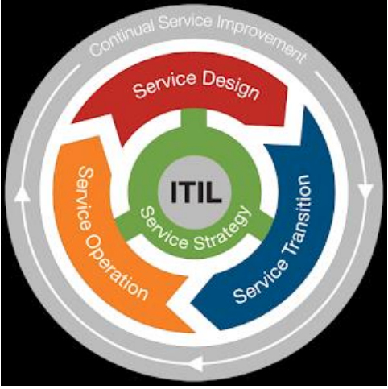

Diagrama Ciclo de Vida ITIL Tomado de: https://blog.masterofproject.com/availability-management/.

## Kayzen

Suárez Barraza (2008) menciona que el Kaizen nace en los años de 1986, definido así por Masaaki Imai en sus libros creados en los años de 1986 y 1997, la palabra es de origen japonés y significa mejoramiento. Aunque varios autores exponen que es el mejoramiento continuo de todos los gerentes a su vez, es un trabajo conjunto de todos los trabajadores de la empresa su significado proviene de dos ideogramas KAI = Cambio, ZEN = Bueno (para mejorar).

Además, Suárez Barraza (2008) en su libro sintetiza el concepto de Kaizen como “un mecanismo penetrante de actividades continuas, donde las personas involucradas juegan un rol explícito, para identificar y asegurar impactos o mejoras que contribuyen a las metas organizacionales”

Así mismo, Suárez Barraza (2008) basándose en Maslow, Mc Gregor, nos dice que Kaizen se basa en un elemento organizacional relacionándose directamente con la participación de los empleados en el proceso de trabajo, a su vez Bessant (2003) menciona que es la incorporación y la participación activa de los trabajadores, en aspectos generales "trabajando con las manos, pero utilizando el cerebro para pensar".

En cuanto a la Asociación de Relaciones Humanas del Japón (1992) expone que la sociedad japonesa interpreta el Kaizen, como una respuesta a los conflictos que se presentan en el día a día, y la manera de contrarrestar las dificultades.

## KPI

Indicadores Clave de Rendimiento: Los indicadores clave de rendimiento se definen como un término de la industria para una medida o métrica que evalúa el rendimiento respecto de algún objetivo (Villa, 2016). Además, se utilizan comúnmente en las organizaciones para medir tanto el éxito como la calidad en el cumplimiento de sus objetivos, la promulgación de los procesos o la entrega de productos y servicios (Barone et al., 2011). Estos ayudan a realizar una validación sobre los puntos que están fallando dentro de la organización y, de este modo, incrementar los esfuerzos sobre dichos puntos (Jackson, 2009). Además, admiten la cuantificación de diferentes aspectos de la realidad, posibilitando el análisis del rendimiento pasado y posibles escenarios futuros (Castillo y Lorenzana, 2010).

.

## Indicadores

### SLA

Un acuerdo de nivel de servicio (siglas ANS), también conocidas por las siglas SLA (del inglés Service Level Agreement), es un acuerdo escrito entre un proveedor de servicio y su cliente con objeto de fijar el nivel acordado para la calidad de dicho servicio. El ANS es una herramienta que ayuda a ambas partes a llegar a un consenso en términos del nivel de calidad del servicio, en aspectos tales como tiempo de respuesta, disponibilidad horaria, documentación disponible, personal asignado al servicio, etc.

### TMO.

El Average Handle Time (AHT) -en español, Tiempo Medio Operativo (TMO)- es una métrica de la duración promedio de una transacción realizada por un agente de Call Center.

## Helpdesk

Mesa de Ayuda (en inglés: Help Desk, a veces traducido como 'Escritorio de ayuda'), o Mesa de Servicio (Service Desk), o simplemente CAU Centro de Atención al Usuario es un conjunto de recursos tecnológicos y humanos, para prestar servicios con la posibilidad de gestionar y solucionar todas las posibles incidencias de manera integral, junto con la atención de requerimientos relacionados con las Tecnologías de la Información y la Comunicación (TIC).

El personal o recurso humano encargado de Mesa de Ayuda debe saber proporcionar respuestas y soluciones a los usuarios finales, clientes o beneficiarios (destinatarios del servicio), y también puede otorgar asesoramiento en relación con una organización o institución, productos y servicios. Generalmente, el propósito de Mesa de Ayuda es solucionar problemas o para orientar acerca de computadoras, redes, equipos electrónicos o software.

## Callyzer

Aplicación que permite obtener el registro de llamadas de los equipos celulares. Es un software gratuito que se instala en los quipos móviles, disponible para SO Androi y puede descargarse desde el play Store.

# HIPÓTESIS Y OPERACIONALIZACIÓN DE LAS VARIABLES

## HIPÓTESIS GENERAL

H1: La implementación de ITIL V4 en el área de Helpdesk de la empresa Telemovil GPS mejora el proceso de atención al cliente.

## HIPÓTESIS ESPECÍFICAS

H2: La implementación de ITIL V4 mejora la satisfacción del cliente en el área de Helpdesk..

H3: La implementación ITIL V4 mejora la efectividad en el área de Helpdesk.

H4: La implementación de ITIL V4 mejora la eficacia en el área de Helpdesk.

## VARIABLES

### VARIABLES INDEPENDIENTE

Indicadores de gestión de procesos

### VARIABLES INTERVINIENTE

Aplicar información de Buenas practicas

### VARIABLE DEPENDIENTE

### Gestión de proyectos.

### OPERACIONALIDAD DE LAS VARIABLES

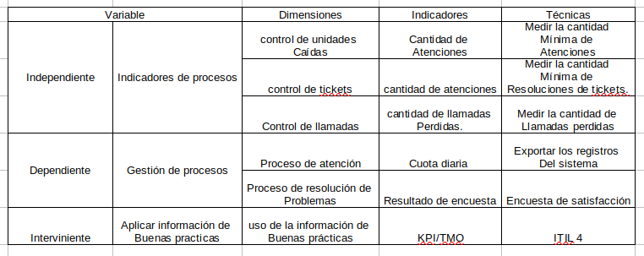

### DEFINICIÓN DE INDICADORES EVALUADOS

### Cantidad de atenciones unidades caídas

Se miden la cantidad de atenciones de las unidades caídas con la siguiente Formula: (cambio de estado)

Marcadas para SMS + Marcadas para llamar + Clientes Contactados + Recuperados por SMS + Revisiones Programadas + Recuperaciones Automáticas + Cerrados Manualmente = Total de atenciones unidades caídas

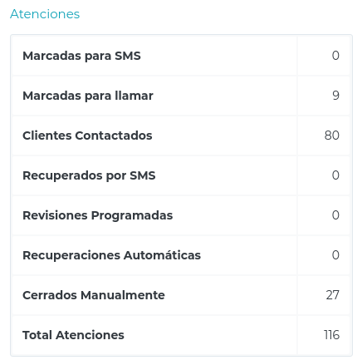

### cantidad de atenciones Tickets

Se miden la cantidad de atenciones de tickets con la siguiente Formula: (cambio de estado)

Creados + Atendidos + Cerrados + Transferidos = Total de atenciones Tickets

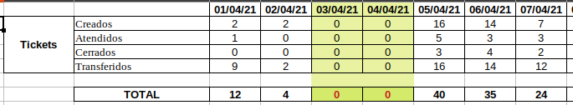

### cantidad de llamadas perdidas

Se miden la cantidad de llamadas perdidas con un software (app) instalado en el equipo celular:

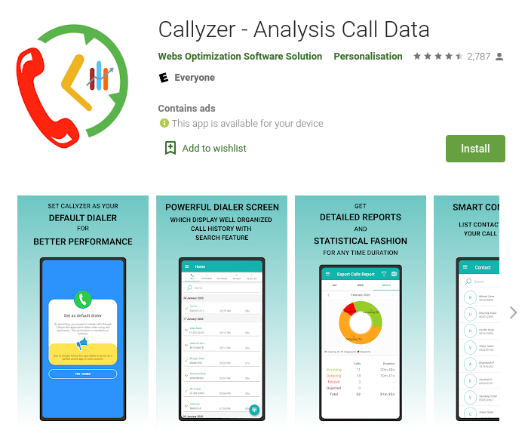

Se obtiene la siguiente información



### Cuota diaria

Este dato se obtiene por el siguiente calculo simple:

Total de atenciones por hora (14) * cantidad de horas laboradas = Cuota diaria



## TIPO

El tipo de estudio es aplicada y de nivel descriptivo dado que serán aplicados los conocimientos teóricos para poder dar solución a un problema específico relacionado a la calidad de atención al usuario, definiendo para ello procesos específicos. El propósito de esta investigación es hacer una descripción de las propiedades asociadas a los procesos de mi variable dependiente calidad de los servicios los cuales tendrán como instrumento de una herramienta tecnológica para la automatización de dichos procesos las mismas que son definidas con la metodología ITIL V4.

## POBLACIÓN

Todas las áreas de Helpdesk que quieran aplicar la investigación para poder mejorar el proceso dentro del área.

## UNIVERSO SOCIAL:

Profesionales: Ingenieros de Sistemas, supervisores, gerentes.

Investigadores: Científicos de data, estadísticos, ingenieros orientados a la investigación.

## MUESTRA

Información obtenida en el registro de la Base de datos de la empresa Telemovil GPS, información guardada desde Agosto del 2020. La información se puede extraer con formato .CSV y/o .XLXS.

# MÉTODO

## DISEÑO DE INVESTIGACIÓN

Es una investigación de campo cuantitativa, debido a que se llevará a cabo en un ambiente común de trabajo. La investigación cuantitativa se fundamenta en los números para averiguar, analizar y constatar información y datos. Es decir, utiliza valores cuantificables como proporciones, distancias, costos entre muchos otros. A través del método cuantitativo se puede conocer el problema existente que tenía el Organismo Regulador, las solicitudes que contaba el área de tecnología, los especialistas y los usuarios finales.

Para este trabajo se buscará evidenciar el porqué la mejora del servicio de Soporte con la implementación de buenas prácticas de ITIL V4 en la Gestion de Incidentes.

## ESTRATEGIA DE PRUEBA DE HIPÓTESIS

## Recolección de data. Se obtiene el reporte de información de las diferentes plataformas que se usan actualmente, Multiadmin, Callizer.

## Usando las buenas prácticas ITIL V4.

## Construcción: Cuantificar el estado de los procesos con precisión mediante los indicadores.

## Análisis de datos: Determinar el efecto del uso de indicadores en el área de Helpdesk.

## TÉCNICAS DE RECOLECCIÓN DE DATOS

## INSTRUMENTOS DE RECOLECCIÓN DE DATOS

* Primero, los clientes de Telemovil GPS reportan los incidentes al área de Helpdesk, luego el personal se encarga de registrar el incidente al sistema según sea el caso.
* El jefe del área se encarga de extraer los datos ingresados al sistema de software de atenciones (Multiadmin).
* Luego se realiza el análisis de los datos extraídos para asegurar la confiabilidad de la información.
* Los datos extraídos son interpretados para luego verificar los resultados.
* Se realiza cuadros estadísticos para verificar el comportamiento y demanda de los datos registrados.

## INSTRUMENTOS DE RECOLECCIÓN DE DATOS

Las técnicas de recolección de datos que se utilizaron en la investigación son las siguientes:

* Encuestas: Se aplicarán al personal de la muestra para obtener respuestas en relación con la mejora con automatización con RPA.
* Fichas bibliográficas. - Se utilizarán para tomar anotaciones de los libros, textos, revistas, normas y de todas las fuentes de información correspondientes sobre la mejora continua de los procesos y la productividad laboral en las industrias de confecciones del Emporio Gamarra de Lima Metropolitana.
* Número de documentos: El número de documentos emitidos por cada área organizacional también se utilizará para la gestión de procesos interno.

# CRONOGRAMA

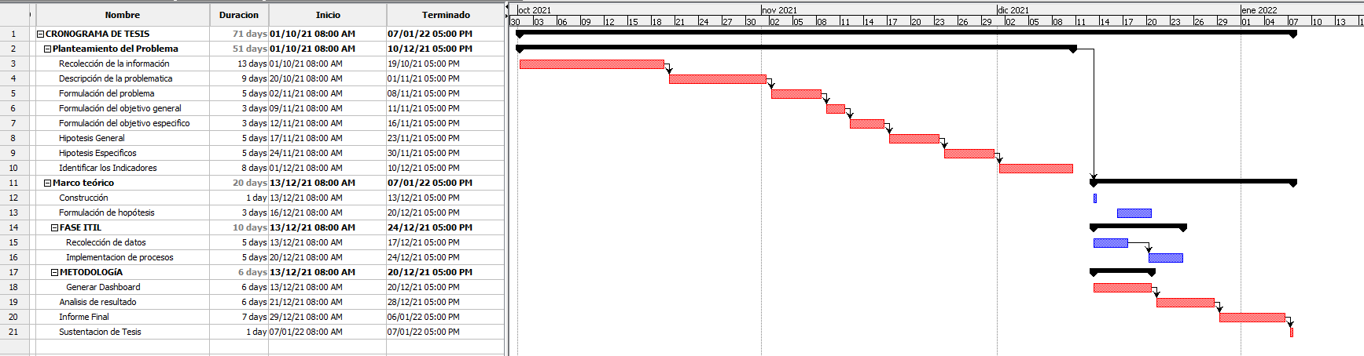

# PRESUPUESTO

# REFERENCIAS BIBLIOGRÁFICAS

<file:///C:/Users/Edinson/Downloads/PastranaAndres2020.pdf>

<https://drive.google.com/file/d/1REz7n8XRxwhFRld7_kROqNn9yt8a5_vH/view>

<https://repositorio.ucv.edu.pe/handle/20.500.12692/4>

<https://repository.ucatolica.edu.co/handle/10983/29>

<https://www.isdi.education/es/isdigital-now-mexico/blog/analitica-web/que-es-un-kpi-y-para-que-sirve>

<https://callyzer.co/>

<https://omniawfm.com/blog/como-calcular-el-aht-tmo-call-centers.php#:~:text=El%20Average%20Handle%20Time%20(AHT)%20%2Den%20espa%C3%B1ol%2C%20Tiempo,un%20agente%20de%20Call%20Center>.

SIET. (09 de Enero de 2019). Datos SIET. Obtenido de

<https://www.mineducacion.gov.co/1759/w3-article-353023.html>

Soret, I. (2007). Modelo de medición de conocimiento y generación de ventajas

competitivas. Madrid.

Sudhir, W. (2003). Knowledge Management. Nueva Delhi: Vikas.

Teah, H., Pee, L., & Kankanhalli, A. (2006). Development and Application of a General

Knowledge Management Maturity Model. The Tenth Pacific Asia Conference on

Information Systems, 401-4016.

Teleos. (2017). Americas Most Admired Knowledge Enterprises. Obtenido de

<http://www.cewd.org/documents/2017AmericasMAKE-ExecutiveSummary.pdf>

Tiwana, A. (2002). The Knowledge Management Toolkit: Orchestrating IT, Strategy, and

Knowledge Platforms. Obtenido de

<http://catalogue.pearsoned.co.uk/samplechapter/013009224X.pdf>

Mazano, José luis (3 de julio de 2017). «Informes SLA, evita problemas con Pandora FMS» (html). Pandora FMS. Archivado desde el original el 18 de junio de 2018. Consultado el 18 de junio de 2018.

Andocilla Calle, M. I. (2015). Implementación de herramienta Open Source mesa de ayuda en

la empresa eléctrica pública estratégica corporación nacional de electricidad CNEL

EP. Guayaquil, Ecuador.

Bauset Carbonell, M., & Rodenes Adam, M. (2013). Gestión de los servicios de tecnologías de

la información: Modelo de aporte de valor basado en ITIL e ISO/IEC 20000. El

Profesional De La Información, 54-61.

Calder, A. (2009). Information Security based on ISO 27001/ISO 27002- A Management

(Segunda Edición ed.). Van Haren Publishing.

Chachagua Alfaro, A. (22 de Noviembre de 2004). Diseño y Desarrollo de una Aplicación

HelpDesk para la universidad "Dr. José Matías Delgado. Antiguo Cuscatlán, El

Salvador.

De la Cruz Ramírez, A. (2012). Implementación de un Sistema Service Desk basado en ITIL.

México D.F., México.

Freire de Mello, T., & Lopes, E. C. (2015). Utilizando Raciocínio Baseado em Casos em uma

Metodologia de Apoio a Decisão para Controle de Resoluções de Incidentes em TI.

CISTI (Iberian Conference On Information Systems & Technologies / Conferência

Ibérica De Sistemas E Tecnologias De Informação Proceedings, 1, 791-796.